Гармаева Аюна Алексеевна, воспитатель МАДОУ №3 «Колобок»

Моя педагогическая династия.

Мама – это самый дорогой и близкий на свете человек.

У каждого ребенка есть мама. И у всех мам разные профессии. Они работают врачами, продавцами, юристами и многими другими. Моя мама работала учителем.

Учителем начальных классов. Учителя начальных классов – особый народ в учительской среде. Они занимаются самой важной, деликатной и ответственной работой: они переводят детей через бурный поток школьной жизни, в котором они оказались, придя в первый класс.

В жизни каждого ребенка есть первый учитель. Для меня самым первым учителем была моя мама. Я была совсем маленькой, ходила с мамой в школу, держась за руку. Видимо, в селе не было детского сада. Сколько себя помню, я сидела за самой последней партой и что-нибудь рисовала. Мою маму очень любили ее ученики и уважали родители. Раньше в селе Учитель был важнейшей персоной. Когда мы с мамой шли по улице, односельчане, завидев учителя, снимали шапки и с поклоном здоровались: «Сайн байно, Багша!» Тогда мне казалось, что моя мама самый главный человек на свете. Педагог – призвание, талант данный свыше.

Учитель дарит радость и искренне верит, что все дети талантливы. Именно первый учитель учит читать, грамотно говорить и писать, любить книги. Первый учитель на всю жизнь остается в памяти, благодаря его стараниям ребенок учится доброте, любви, терпению и пониманию. Среди выпускников моей мамы много добрых врачей, ответственных руководителей, талантливых художников и ювелиров.

Мне повезло, что моя мама по-настоящему любила свою работу. Искренне увлеченная своей профессией, она смогла заинтересовать меня и помогла выбрать правильный путь. Также как мама, я выучилась на учителя начальных классов, но волею судьбы оказалась в детском саду. Уже более тридцати лет я работаю воспитателем. И мне очень хочется, чтобы у моих воспитанников в их умах и душах загорелись искорки стремления изучить что-то новое, интересное, неизведанное, овладеть какими-то навыками, чтобы в будущем они стали настоящими мастерами своего дела.

Я считаю, что человек может быть по-настоящему счастлив, если его профессия ему по душе.

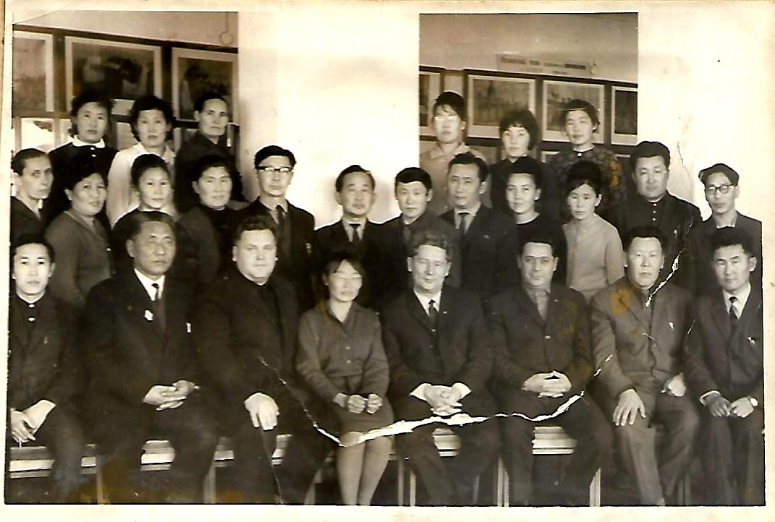

Мама как лучший учитель рядом с Министром просвещения РСФСР Кашиным.

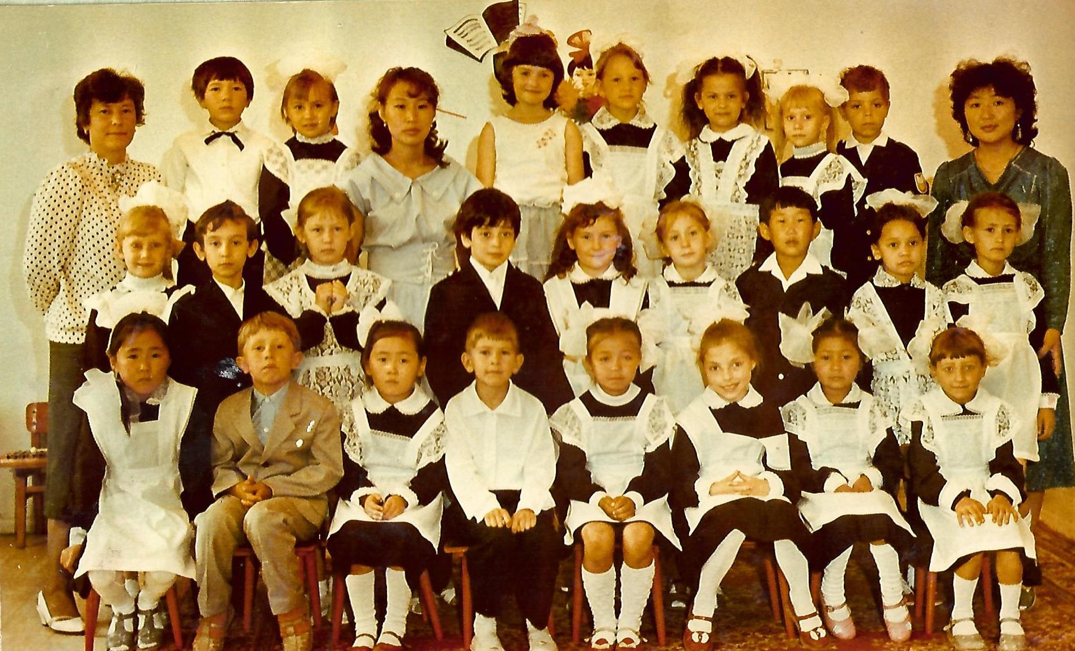

Мой первый выпуск 1990 год.